Motivo de consulta
Paciente de 14 meses de edad que se remite a la consulta de Neumología Infantil para estudio, por presentar tos y ruidos respiratorios de forma persistente con reagudizaciones caracterizados por dificultad respiratoria.
Así mismo, refieren deposiciones pastosas y brillantes (3-4/día). Entre las diferentes pruebas realizadas en un primer momento, destaca cloro en sudor (90 mmol/l), por lo que se realiza estudio genético que confirma el diagnóstico de fibrosis quística (FQ)(mutación delta F508/G85E). A partir de ese momento se inicia manejo y tratamiento estandarizado, con fisioterapia, broncodilatadores, mucolíticos, antibioterapia, antiinflamatorios, enzimas pancreáticos, vitaminas y suplementos dietéticos.
Precozmente se constata la presencia de gérmenes en la vía respiratoria (cultivo de exudado faríngeo) como S. aureus, S. pneumoniae y P. aeruginosa, por lo que se instaura antibioterapia nebulizada con tobramicina y colimicina, además de antibióticos por vía oral, según antibiograma y signos y síntomas clínicos.
Se realiza estudio funcional pulmonar por primera vez a los 5 años y 10 meses de edad.
Exploración. Peso: 24,5 kg (p-87). Talla: 118 cm (p-81) IMC:18. FR: 20 resp/min. SatO₂: 97%. Buen estado general. Color normal de piel y mucosas. Auscultación cardiopulmonar: respiración alargada y roncus bilaterales.
Espirometría basal
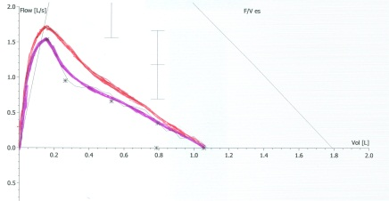
 | Basal (% teórico) | Post broncodilatación (% de mejoría)
FEV₁ L | 0,79 (77%) | 0,89 (+13%)
FVC L | 1,06 (81%) | 1,12
FEV₁/FVC | 75 | 79
PEF (L/s) | 1,54 (105%) | 1,54
FE _{25-75%} (L/s) | 0,38 (37%) | 0,73 (+85%)

Se puede apreciar un patrón obstructivo (VEF₁ <80%) que revierte parcialmente (+13%, pero sin alcanxat los rasgos de normalidad respecto de los valores teóricos), y marcada afectación de los flujos mesoespiratorios.
Durante los dos años después presenta síntomas frecuentes (tos productiva) con exacerbaciones que requieren intensificación del tratamiento tanto domiciliario como hospitalario.
En una de las revisiones presenta el siguiente patrón funcional por espirometría:
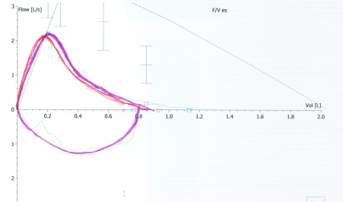
 | Basal (% teórico) | Post broncodilatación (% de mejoría)
FEV₁ L | 0,84 (56%) | 0,92 (+10%)
FVC L | 1,30 (81%) | 1,34
FEV₁/FVC | 65 | 69
PEF (L/s) | 1,76 (49%) | 1,82
FE _{25-75%} (L/s) | 0,47 (24%) | 0,59 (+26%)

Se puede apreciar un mayor grado de afectación funcional respecto al anterior, persistiendo el patrón obstructivo, ahora más intenso y sin reversibilidad de la obstrucción al flujo aéreo (< 12%).
Desde el punto de vista clínico, la evolución respiratoria es desfavorable con intensificación de los síntomas continuos y reagudizaciones que requieren ingreso hospitalario.
Con 10 años de edad, la exploración funcional por espirometría arroja lo siguiente:
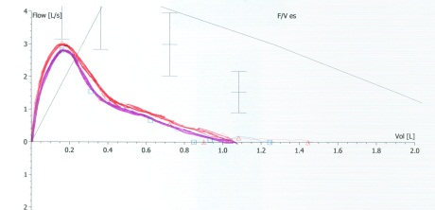

 | Basal (% teórico) | Post broncodilatación (% de mejoría)
FEV₁ L | 0,85 (40%) | 0,90 (+6%)
FVC L | 1,25 (49%) | 1,35
FEV₁/FVC | 68 | 67
PEF (L/s) | 2,81 (59%) | 3,04
FE _{25-75%} (L/s) | 0,30 (11%) | 0,32 (+7%)

En este momento el grado de afectación funcional es mucho mayor con valores próximos a los criterios para considerar el transplante pulmonar (FEV₁ 30-40%).
La evolución del paciente fue desfavorable, falleciendo a los doce años de edad.

COMENTARIOS
La FQ es la enfermedad genética grave con patrón de herencia autosómica recesiva más frecuente en la población caucásica, con una incidencia de 1:2.000-5.000 nacimientos, dependiendo de la región y/o etnia de origen. El gen, denominado CFTR (cystic fibrosis transmembrane conductance regulator) se localiza en el cromosoma 7 y codifica la proteína que lleva el mismo nombre, CFTR, habiéndose identificado alrededor de 1500 mutaciones
La principal causa de morbilidad y mortalidad en los pacientes con FQ es la patología pulmonar. La combinación de inflamación e infección va provocando un daño gradual en la vía aérea y parénquima pulmonar que conduce a una pérdida progresiva de la función pulmonar. Aunque antes de los cinco años es posible utilizar otras técnicas para evaluar la función pulmonar, la espirometría forzada es la más utilizada a partir de los 3-5 años. La monitorización de la función pulmonar a través de esta técnica constituye un elemento básico, formando parte ineludible del manejo de estos pacientes:
- Como diagnóstico de una exacerbación respiratoria o de riesgo de padecerla, y para valorar su recuperación después del tratamiento. Se considera una caída significativa de función pulmonar cuando el FEV₁ disminuye al menos un 12%.
- Para evaluar la progresión de la enfermedad. Es significativo un descenso rápido del FEV₁ en los últimos años y la edad menor de 15 años.
- Como predictor de supervivencia correlacionándose con la mortalidad, de forma que cuando es menor del 30% del predicho, la mortalidad a los dos años alcanza el 50%.
- Como criterio, entre otros, para decidir el momento para poner a un paciente en lista de trasplante pulmonar.
En el caso expuesto, la alteración funcional es precoz, seguramente bastante anterior a la constatada. Su evaluación es sumamente importante porque de ella se derivan modificaciones en el tratamiento, como por ejemplo la asociación de broncodilatadores de larga duración a los glucocorticoides inhalados que ya recibía.
Como se puede observar en las espirometrías siguientes, hay un deterioro rápido y progresivo de su función pulmonar, concordante, por otra parte, con la presencia de síntomas respiratorios persistentes, con insuficiencia respiratoria, presencia de acropaquias, bronquiectasias y fibrosis pulmonar.
En la actualidad, no es lo más habitual una evolución de estas características. Por regla general, con el seguimiento y controles que se realizan y los avances terapéuticos, la mayoría de los pacientes llegan a la vida adulta en buenas condiciones. En ocasiones, la presencia de genes modificadores y/o la influencia de determinados factores ambientales junto con otros factores psicosociales hacen que la evolución no sea la esperada.
Además de los tratamientos habituales (fisioterapia diaria, antibióticos orales y/o nebulizados, esteroides inhalados y broncodilatadores, antiinflamatorios, enzimas pancreáticos, vitaminas etc.), la monitorización de la función pulmonar, además de otros aspectos, constituye una pieza clave en el manejo de estos pacientes.

Bibliografía.
1.- Borowitz D, Robinson KE, Rosendelf M, Davis SD, Sabadosa KA, Spear SL, et al. Cystic Fibrosis Foundation evidence-based guidelines for management of infants with cystic fibrosis. J Pediatr. 2009; 155: S73-93.
2.- Sánchez-Solís M, Villa Asensi JR. Fibrosis Quística. Estudio funcional. En: Tratado de Fibrosis Quística. Salcedo A, Gartner S, Girón RM y García MD eds. Madrid: Ed.Justim, 2012. p.171-181,
3.- Salcedo Posadas A, Girón Moreno R, Beltrán Bengoechea B, Sequeiros González A. Manifestaciones respiratorias de la fibrosis quística. En: Cobos NG, Pérez-Yarza(eds) ,Tratado de Neumología Infantil. 2ª ed. Majadahonda (Madrid): Ergon, 2009. p.809-833
4.- Barrio Gómez de Agüero MI, García Hernández G, Gartner S y Grupo de trabajo de Fibrosis Quística. Protocolo de diagnóstico y seguimiento de los pacientes con fibrosis quística. An Pediatr (Barc). 2009; 71: 250-264.

